Лицей имени Ивана Вазова

Использование национальных фольклорных мотивов в современной одежде.

Преподаватель технологического воспитания:
Никульча В.В.

Январь 2011

Использование национальных фольклорных мотивов в современной одежде.

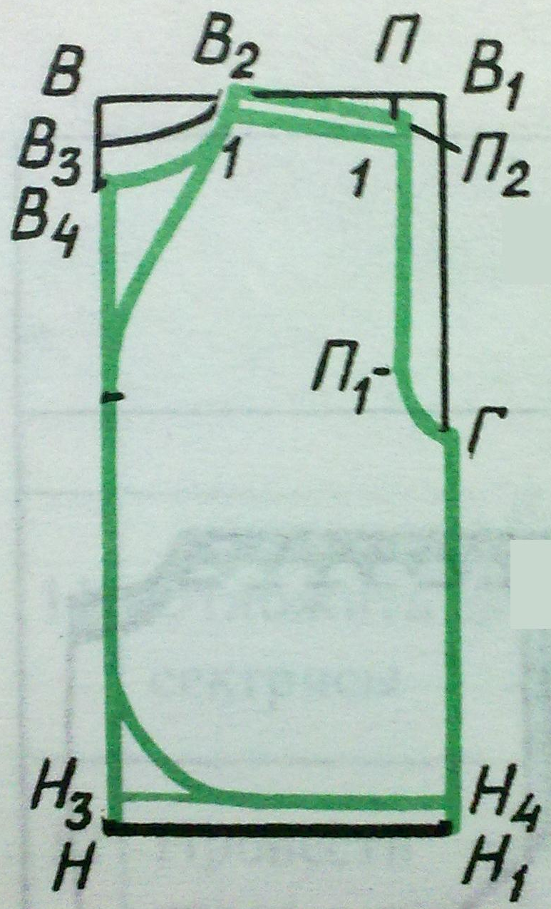
Жилет - болеро.
Инструкционная карта. Построение чертежа жилета.
Инструменты и принадлежности: линейка закройщика (М 1:4), угольник, карандаш, ластик, альбом, ножницы, бумага для выкроек.
Мерки: Сб= 45 см,
Опл= 28,0 см,
Дл. Из= 33 см,
Дл. Пл= 12 см.

Прибавки: Пб= 3 см
Поп= 7 см

Последовательность построения

№ | Последовательность построения | Буквенное обозначение | Расчетная формула | Расчет, см
1 | Построить прямой угол В | В | - | - | -
2 | Отложить ширину изделия | ВВ₁ | Сб : 2+ Пб | 45:2+3=25,5
3 | Отложить ширину горловины | ВВ₂ | - | 9 | 9
4 | Отложить глубину горловины спинки | ВВ₃ | - | 3 | 3
5 | Отложить длину изделия | В₃Н | Дл. жил | 30
6 | Отложить глубину горловины переда, оформить вырез | В₃В₄ | - | 3 | 3
7 | Провести горизонтальную линию из точки Н и вертикальную из точки В₁ | - | - | - | -
8 | Отложить длину плеча | В₂П | Дл. пл | 12
9 | Отложить глубину проймы | В₁Г | п/в=25 | 25 | 25
10 | Провести вертикальную линию из точки П и отложить П₁ | ПП₁ | п/в=20 | 20 | 20
11 | Изменить наклон плеча | П₁П₂ | п/в=1 | 1 | 1
12 | Соединить точки В₂ и П₂ | В₂ и П₂ | - | - | -
13 | Соединить плавной дугообразной линией точки П₁ и Г | П₁Г | - | - | -
14 | Понизить линию плеча переда, проведя линию параллельно В₂П₂ | В₂1= П₂1 | п/в=1 | 1 | 1
15 | Закруглить горловину полочки и низ жилета, провести дугообразные линии по чертежу | - | - | - | -

Примечание.
- Обтачка пройм повторяет форму пройм, ширина обтачки 5 см.
- Обтачки горловины, полочек и спинки, низа изделия повторяют форму деталей, ширина обтачек 5 см. Используем вышитую тесьму или связанную крючком по предложенным схемам:
Схема 1
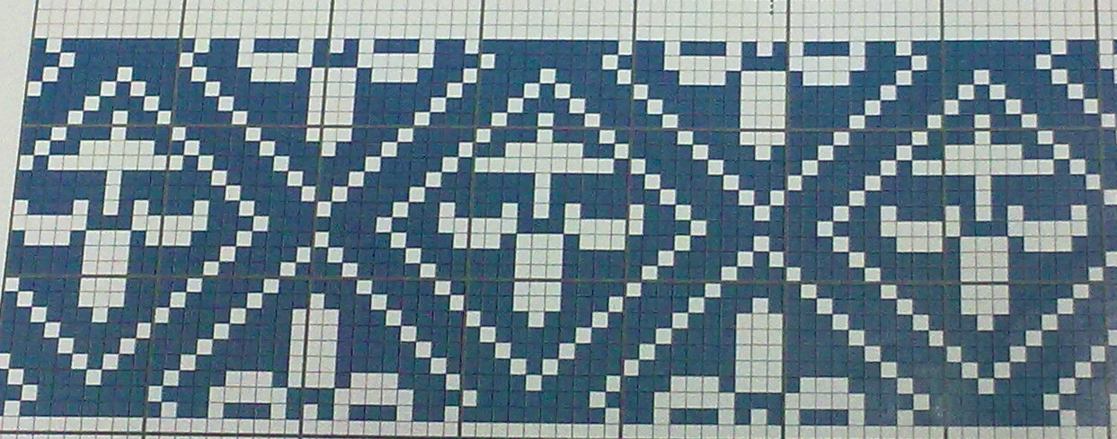

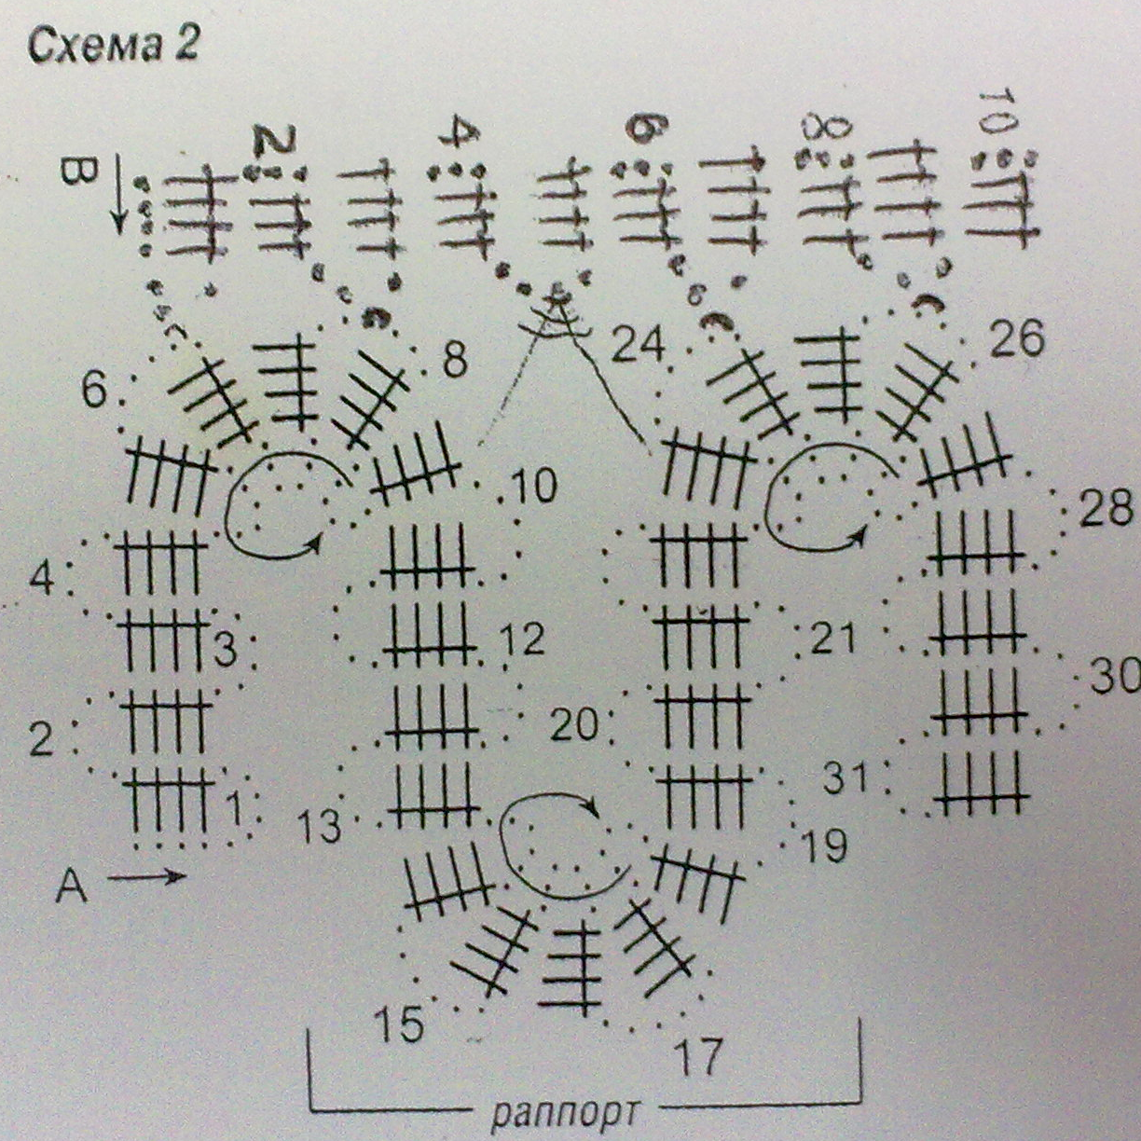

Выкройки деталей жилета

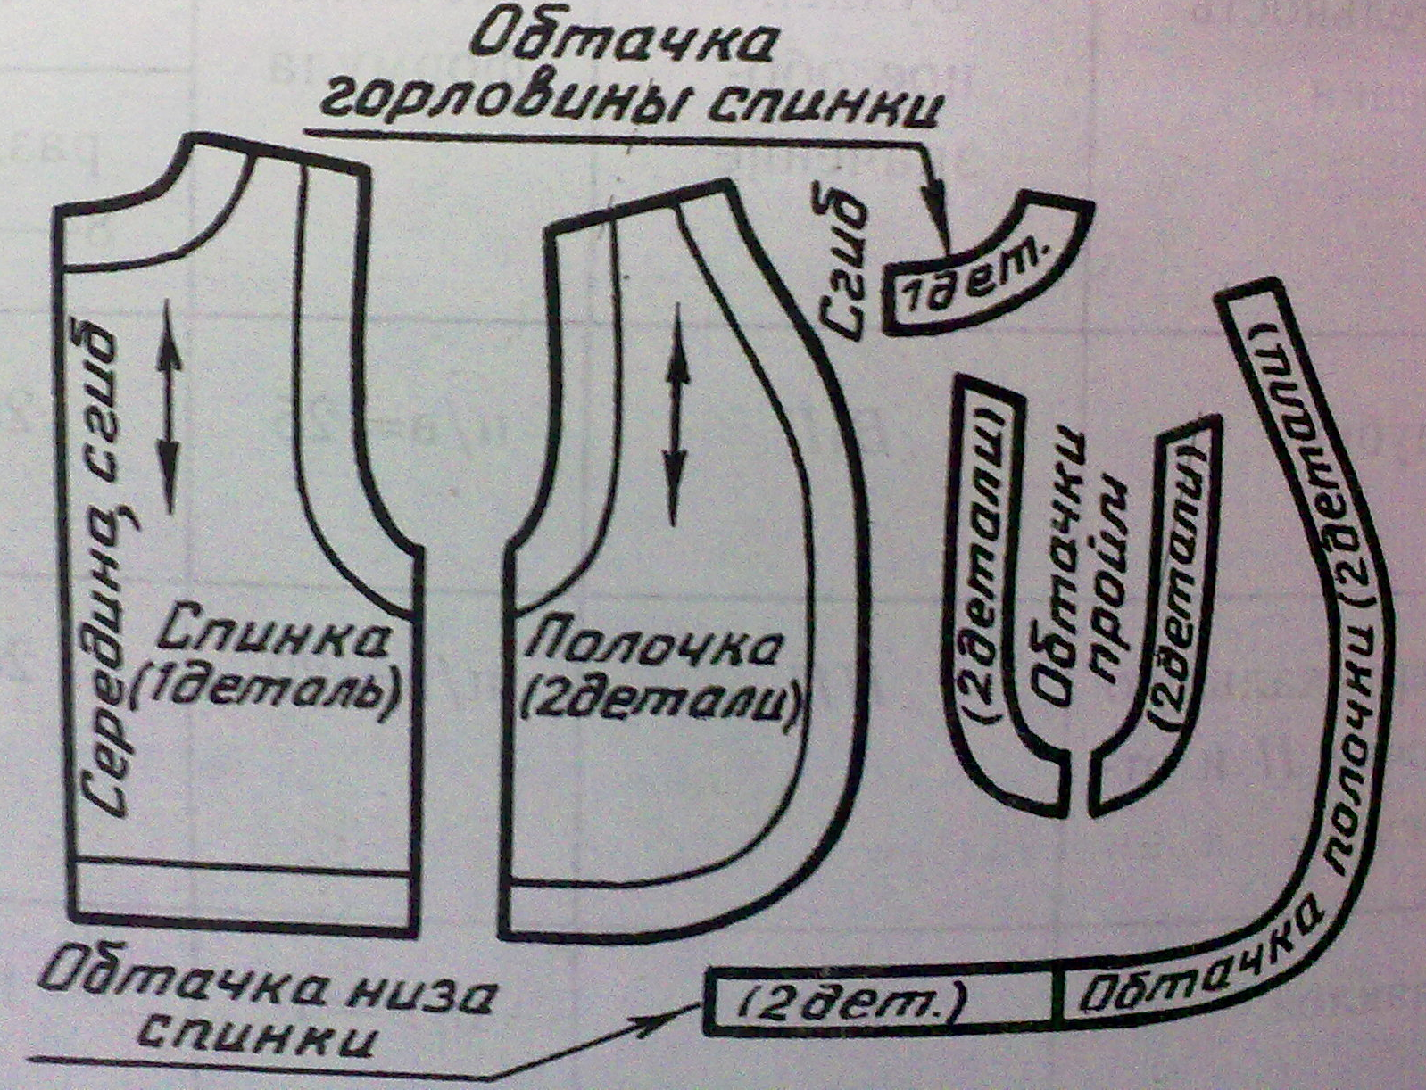
Практическая работа. Изготовление жилета.

№ | Последовательность выполнения работ
1 | Выкроить из ткани детали жилета- спинку, полочки.
2 | Выкроить детали спинки и полочек из подкладочной ткани.
3 | Стачать плечевые швы основных деталей спинки и полочек из основной и подкладочной тканей.
4 | Сложить лицевыми сторонами внутрь детали спинки и полочек из основной и подкладочной тканей, сколоть их булавками.
5 | Сметать детали по проймам, горловине спинки и полочек, по низу изделия, стачать швом 5…7 мм, сделать закрепки, удалить наметку, вывернуть на лицевую сторону.
6 | Выметать жилет по проймам, горловине спинки, полочке и низу изделия. Прострочить швом 2…3 мм от края сгиба.
7 | Сметать с изнанки боковые стороны жилета, стачать швом 10 мм, сделать закрепки, обметать срезы зигзагообразной строчкой, удалить наметку, заутюжить швы.
8 | Выкроить две детали завязки- банта. Заложить края полоски на изнаночную сторону по 5 мм, сложить вдвойне и прометать. Прострочить края сгибов швом 2…3 мм. Каждую полоску завязать узелками с одной стороны. Пришить их к жилету с изнаночной стороны ручными стежками.
9 | 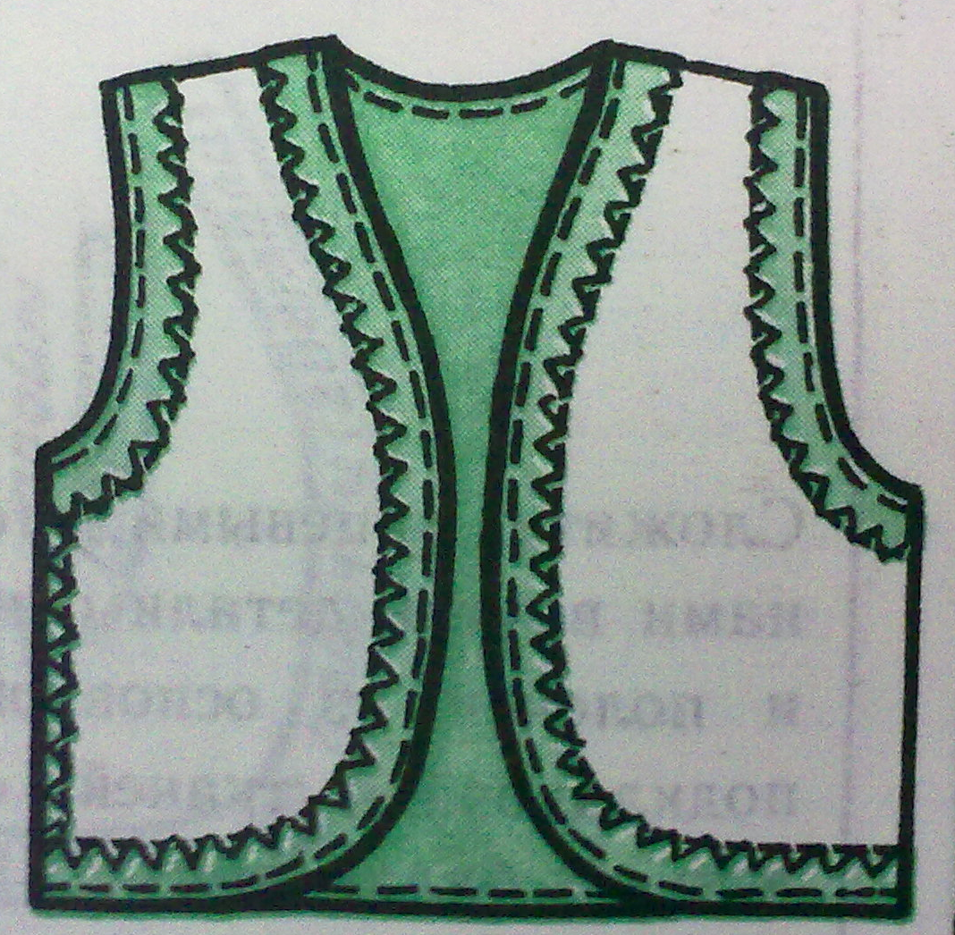  При другом способе обработки жилета (без подкладки) выкраивают подкройные обтачки для пройм, горловины спинки и полочек, низа изделия и обрабатывают изделие по описанной ранее технологии.

